ZÁPIS Z VALNÉ HROMADY DSO Mikroregionu Nepomucko,
ZE DNE 26. 3. 2013 V KLÁŠTEŘE

Přítomni: dle prezenční listiny

Jednání valné hromady zahájil předseda DSO Mikroregionu Nepomucko (dále jen Mikroregion), Václav Kovář. Konstatoval, že přítomno je 21 z 27 členů Mikroregionu, a tudíž je Valná hromada (dále jen VH) usnášeníschopná.

Pavel Motejzík představil zúčastněným Program jednání VH:

Seznámení s aktivitami DSO Mikroregion Nepomucko v roce 2013, aktuality, projekty
Aktuální informace a postup Policie ČR ve věci trestního oznámení
Inventarizace, schválení účetní závěrky na rok 2012
schválení rozpočtu na rok 2013
Ostatní, diskuze, závěr

Nebyl podán návrh na doplnění programu VH.

1.Seznámení s aktivitami DSO Mikroregion Nepomucko v roce 2012, aktuality, projekty

Projekt: Neseďme doma, aneb dovybavení obcí drobným mobiliářem
Podpora: PSOV Plzeňského kraje
Celkové výdaje: 343.180,- Kč
Dotace: 190.000,- Kč
Ukončení realizace: květen 2013
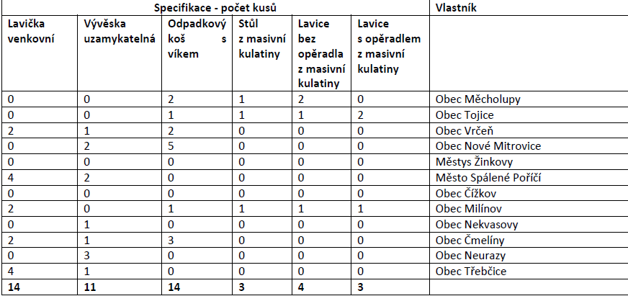

Pivní sety:
Vrčeň 7 ks
Nové Mitrovice 5 ks
Žinkovy 3 ks
Čížkov 10 ks
Nekvasovy 11 ks

- Duben – Kontrola z Plzeňského kraje! Do vývěsek logo Plzeňského kraje + věta o podpoře (rozešle Pavel Motejzík)
- Umístění na správném místě, zápůjční protokoly máme v pořádku.
- Reklamace – Milínov, Nové Mitrovice - Deska stolu je v Nepomuku – nutné vyzvednout

Projekt: Pamětníci z kamene
Zapojené obce: Třebčice, Měcholupy, Prádlo, Těnovice (Spálené Poříčí), Tojice, Partoltice (Neurazy).
Realizátor (na základě cenových nabídek):
Prádlo – Václav Česák
Těnovice – akad. malíř Jaroslav Šindelář (NEGEBU)
Třebčice – akad. sochař Jelínek
Partoltice (Neurazy) – Vavřík s.r.o.
Ostatní – Kamenosochař Lukáš Řezníček – Chválenice

Nutné stihnout do 31.10.2013 vše!
Předfinancování projektu obcemi.

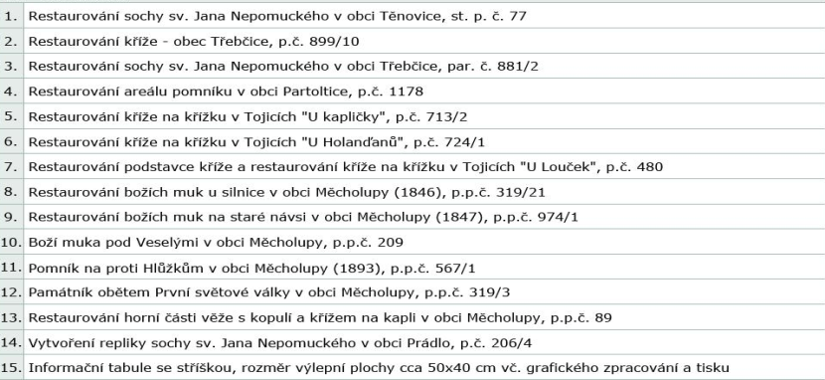

Plán dotací v roce 2013
Plzeňský kraj (PSOV není pro Mikroregiony – příjem žádostí pro obce do 4. dubna): dotace.plzensky-kraj.cz
MAS (příjem žádostí v polovině dubna), mas.nepomucko.cz – Aktuální výzvy.

Mikroregion Nepomucko:
V letošním roce budou podány následující žádosti o dotace:
Plzeňský kraj – Pohledy z časů císařpána – Publikace pohlednic jižního Plzeňska – Venkovský cestovní ruch Plzeňského kraje.
MAS – Informace po ruce – zřízení infokoutků s výpočetní technikou v obcích.
MAS – Pro mladé i staré, pro zdraví i zábavu – dovybavení dětských hřišť včetně prvků pro seniory.

Symbolická podpora kulturních a společenských akcí na venkově
- V případě pořádání akcí nadregionálního rozsahu, které nemají význam jen pro samotnou obec a její obyvatele (2500-5000,-Kč). Z rozpočtu na „Propagaci Mikroregionu“.
Nepomucká hnětýnka + vydání regionální kuchařky Sladkých pokrmů – max. 2500,-Kč
Autobus 2015 s představením Viktorka na Řípu se zapojením FC Viktoria Plzeň- max. 2500,-Kč
Vlaďka Skalová - koncert - max. 5000,-Kč
Setkání rodáků v obcích Měcholupy a Nekvasovy - max. 2000,-Kč/obec.

Aktuální informace a postup Policie ČR ve věci trestního oznámení
- Na Policii ČR odevzdáno účetnictví z let 2002-2012.
- Probíhají výslechy členů a pracovníků.

Inventarizace, převody majetku na obce, schválení účetní závěrky 2012 a návrhu rozpočtu 2013
V inventuře velké nesrovnalosti. Inventura nebyla v posledních letech důsledně fyzicky prováděna, spousta věcí není na svých místech.
Chyběly výpůjční protokoly, smlouvy na pozemky apod. X Neaktuální dokumenty.
Bezplatné převody odepsaného majetku na obce tak, aby si ho ty samy mohly případně odepsat nebo dále používat - provedeme až skončí vyšetřování a případně s ohledem na výsledek vyšetřování.
V dubnu 2013: VH případně schválí účetní uzávěrku svazku obcí sestavenou k rozvahovému dni podle zákona o účetnictví. Předtím proběhne kontrola Revizní komise.
Stav účtu ke dni VH: 253.000 BÚ, 3.000 pokladna

Účetní závěrka za rok 2012

Byla schválena účetní závěrka za rok 2012.

Hlasování:
Pro: 21
Proti: 0
Zdržel se: 0

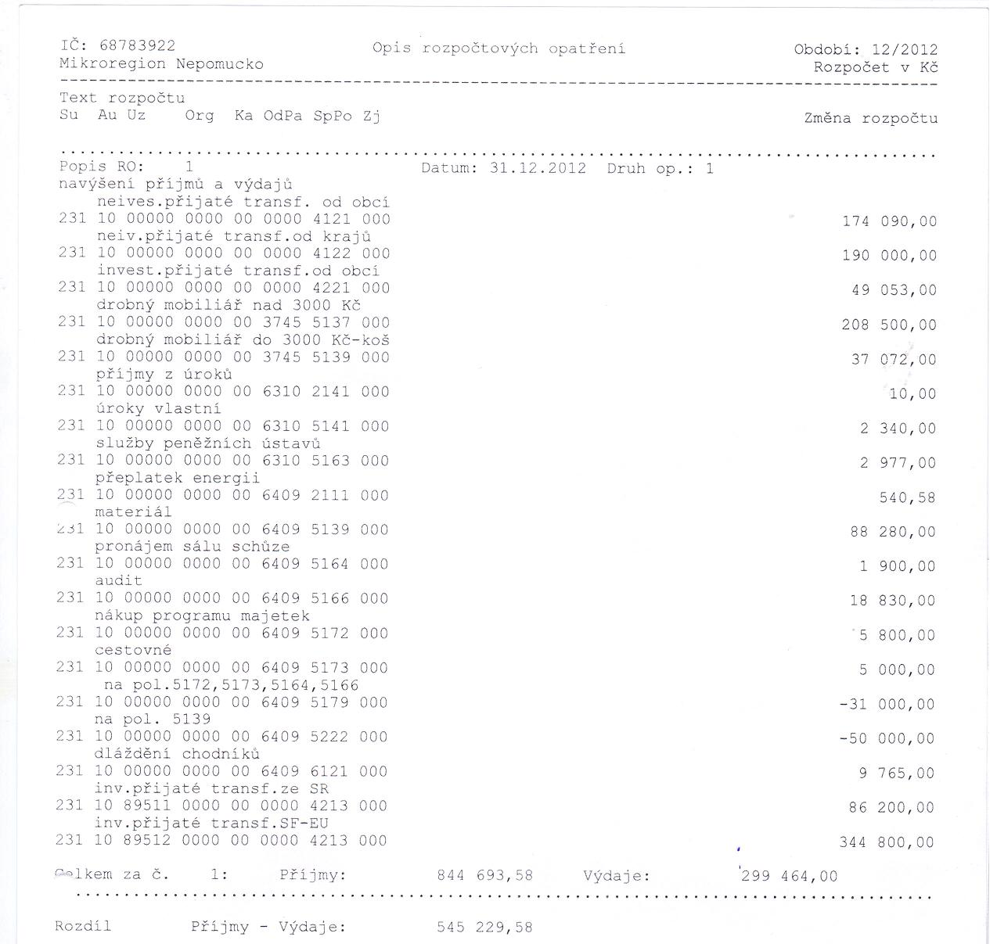

Příprava strategie území 2014-2020.
Zpracovává MAS sv. Jana z Nepomuku.
Důležitý dokument pro čerpání dotací z fondů EU v příštím plánovacím období.
Finanční odhady celkem cca 200.000,- Kč.
Finanční podpora MAS sv. Jana z Nepomuku
r. 2008 – 153.000,- Kč
r. 2009 – 150.000,- Kč
r. 2010 – 100.000,- Kč
r. 2011 – 120.000,- Kč (vyplaceno 100.000,- Kč)
r. 2012 – 50.000,- Kč
r. 2013 – návrh 80.000,- Kč (Splatný 50.000 duben, 30.000 prosinec)
- Další využití příspěvků: předfinancování činnosti MAS, spolufinancování projektů spolupráce MAS (Venkovská tržnice, Oživme pověsti, Skrytá bohatství).

Hlasování:
Pro: 21
Proti: 0
Zdržel se: 0
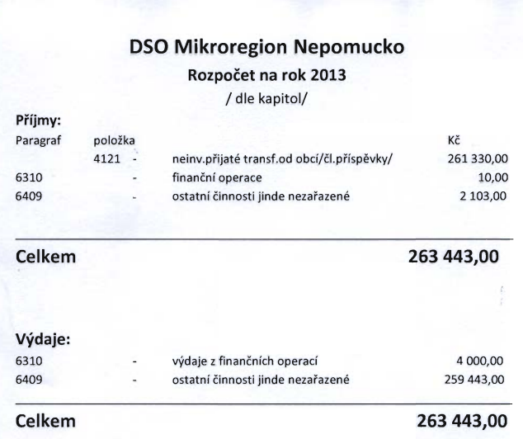
Hlasování:
Pro: 21
Proti: 0
Zdržel se: 0

Ostatní, diskuze, závěr
Pozvánka na Venkovské Expo 2013
Aktuální situace: katastrální úřad Nepomuk, Zdravotnické středisko Nepomuk.

V Nepomuku dne 7. dubna 2013

Zapsal: Pavel Motejzík ………………………………………………………

Ověřil: Helena Rotová ………………………………………………………

Schválil: Václav Kovář ……………………………………………………....

